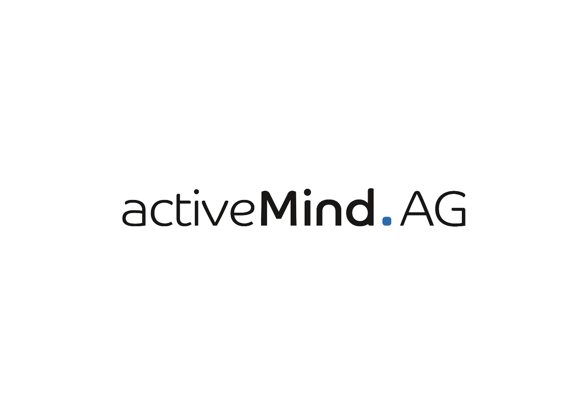

Kostenlose Vorlage:
Einwilligungserklärung zur Nutzung von Fotoaufnahmen

Bei diesem Dokument handelt es sich um eine kostenlose Vorlage bzw. Checkliste der activeMind AG zu den Themenbereichen Datenschutz und Datensicherheit. Die aktuellste Version finden Sie stets auf im Downloadbereich unserer Website.
Sie können dieses Dokument an die Bedürfnisse in Ihrem Unternehmen anpassen, speichern und ausdrucken. Bitte haben Sie Verständnis dafür, dass die activeMind AG keinerlei Haftung für etwaige Fehler übernimmt.
Bei Fragen oder Problemen helfen wir Ihnen gerne weiter!
Ihr Team der activeMind AG
Telefon: +49 (0)89 / 418 560 170
E-Mail: anfrage@activemind.de
Web: https://www.activemind.de

Einwilligungserklärung zur Nutzung von Fotoaufnahmen

Zwischen
XXX Unternehmensbezeichnung XXX
XXX Anschrift des Unternehmens XXX
und
Herr/Frau
XXX Name, Vorname XXX
XXX Geburtsdatum XXX
XXX Anschrift XXX
im Folgenden „die/der Fotografierte“ genannt.

Gegenstand
Fotografische Aufnahmen der/des Fotografierten am <Datum>

Verwendungszweck
Veröffentlichung im Internet zur XXX nähere Beschreibung der Maßnahme, z.B. bildlichen Darstellung des Ansprechpartners für die Dauer des Arbeitsverhältnisses / dekorativen Ausgestaltung der Webpräsenz der Firma XXX Firmenname XXX. XXX

Erklärung
Der Unterzeichner erklärt sein Einverständnis mit der (unentgeltlichen) Verwendung der fotografischen Aufnahmen seiner Person für die oben beschriebenen Zwecke. Eine Verwendung der fotografischen Aufnahmen für andere als die beschriebenen Zwecke oder ein Inverkehrbringen durch Überlassung der Aufnahmen an Dritte ist unzulässig.
Diese Einwilligung ist freiwillig. Wird sie nicht erteilt, entstehen keine Nachteile. Diese Einwilligung kann jederzeit mit Wirkung für die Zukunft widerrufen werden.

Ort, Datum Unterschrift

